На правах рукописи

Кураков Андрей Валерьевич

ВЫБОР МЕХАНИЗМА ПО ПОВЫШЕНИЮ ЭФФЕКТИВНОСТИ РАБОТЫ ПРЕДПРИЯТИЙ ЛЕГКОЙ ПРОМЫШЛЕННОСТИ НА БАЗЕ СОВЕРШЕНСТВОВАНИЯ ПРОЦЕССА ВЕНЧУРНОГО ИНВЕСТИРОВАНИЯ

Специальность: 08.00.05 – Экономика и управление народным
хозяйством (экономика, организация и управление предприятиями,
отраслями и комплексами промышленности; управление инновациями и инвестиционной деятельностью)

АВТОРЕФЕРАТ

диссертации на соискание ученой степени
кандидата экономических наук

Санкт-Петербург
2007
Работа выполнена в Государственном образовательном учреждении высшего профессионального образования «Санкт-Петербургский государственный университет технологии и дизайна» на кафедре экономики и финансов

Научный руководитель доктор технических наук,
профессор
Никитина Людмила Николаевна

Официальные оппоненты: доктор экономических наук,
профессор
Крутик Александр Борисович

кандидат экономических наук
Зоря Дмитрий Алексеевич

Ведущая организация Санкт-Петербургская академия
управления и экономики

Защита состоится «06» ноября 2007 года в 15.00 часов на заседании диссертационного совета К 212.236.01 в Санкт-Петербургском государственном университете технологии и дизайна по адресу: 191186, Санкт-Петербург, ул. Большая Морская, д. 18, ауд. 241.

С диссертацией можно ознакомиться в библиотеке Санкт-Петербургского государственного университета технологии и дизайна по адресу: 191186, Санкт-Петербург, ул. Большая Морская, д. 18.

Автореферат разослан «05» октября 2007 г.

Ученый секретарь
диссертационного совета Шульгина Л.А.
1. ОБЩАЯ ХАРАКТЕРИСТИКА РАБОТЫ
Актуальность темы исследования
Несомненно, для любого предпринимателя важной задачей для своей фирмы является эффективность ее работы. Для фирмы необходимы соответствующие финансовые средства, квалифицированный персонал, проведение наукоемких разработок, которые могут потребовать значительных инвестиций и достаточного количества времени. Проведение НИОКР может быть связано с риском. Поэтому, даже обладая всем необходимым ресурсом для предприятия, предпринимателю следует обдумать возможные неудачные последствия от данного проекта. Необходим механизм, который бы учитывал, с одной стороны, внедрение в производственных условиях достижения науки, а с другой, снижение финансового риска инвесторов.
Одним из таких механизмов является венчурное инвестирование. Слово «венчурный» происходит от английского «Venture» -рискованное предприятие или начинание. Благодаря венчурному инвестированию появились крупные инновационные проекты в области вычислительной техники, микроэлектроники, биотехнологии и т.д. Венчурное инвестирование способствовало таким разработкам, как микропроцессор, генная инженерия, персональный компьютер.
Одними из основных отличительных черт венчурного инвестирования являются: разделение финансового риска между предпринимателем и инвесторами, ориентация инвесторов на перспективные направления, связанные с наукой, активное участие инвесторов в управлении на всех этапах становления нового предприятия.
Венчурными инвесторами накоплен огромный опыт создания с нуля новых компаний и даже отраслей промышленности, составляющих основу современных экономик. Венчурное инвестирование интересно своей практикой массового и эффективного использования инвестиций, что весьма важно для любой экономики. Уроки венчурного инвестирования важны для понимания того, как инвестор может принимать решения и влиять на обстановку в условиях возможного нестабильного развития. Наконец, уроки американского и мирового опыта крайне необходимы в деле строительства инновационной экономики в России.
Также очень актуальной задачей является анализ эффективности инвестиций. Анализ и оценка эффективности инвестиций - это важный этап при вложении денежных средств с целью их увеличения. Инвестор вкладывает средства, если ему обеспечить следующие условия: возмещение вложенных денежных средств, получение прибыли, обеспечивающей рентабельность инвестиций не ниже желательного для инвесторов уровня, окупаемость инвестиций в пределах срока, приемлемого для инвестора.
В последние годы объем финансовых вложений в экономику России и г. Санкт-Петербурга возрос, что подтверждается следующими статистическими данными: в 2006 г. по сравнению с 2005 г. финансовые вложения в обрабатывающем производстве увеличились в 1.5 раза (10.021 млрд.р. против 6.478 млрд.р.), вместе с тем удельный вес финансовых вложений в легкую промышленность (текстильное и швейное производство и производство изделий из кожи) возрос с 8.952 млрд.р. до 15.969 млрд.р. (с 0.14% до 0.16%). В январе-мае 2007 года объем инвестиций в основной капитал превысил уровень соответствующего периода 2006 года по Санкт-Петербургу на 14.6%.
Вопросы инвестирования широко и постоянно обсуждаются среди отечественных и зарубежных специалистов в области экономики и менеджмента. Руководители предприятий, экономисты все больше внимания уделяют данным вопросам.
Несмотря на значительное количество публикаций по проблеме инвестирования, вопросы эффективности венчурного инвестирования в промышленности еще недостаточно проработаны. В связи с этим в настоящей работе проведен анализ проблем в данной области и предложен методологический механизм повышения эффективности венчурного инвестирования на предприятиях легкой промышленности, который позволит руководителям предприятий принимать более эффективные решения при анализе экономических показателей эффективности инвестиций.
Цель и задачи исследования. Целью диссертационной работы явилась разработка методологического механизма повышения эффективности работы предприятий легкой промышленности на базе совершенствования процесса венчурного инвестирования.
В соответствии с общей целью были поставлены и решены следующие задачи:
-проведен анализ сущности и эффективности венчурного инвестирования;
-проведен анализ разных подходов к определению роли государства в отношении процессов формирования и использования венчурного инвестирования;
-определен приоритетный механизм государственного воздействия на развитие системы венчурного инвестирования;
-определены основные задачи государства по созданию национальной системы венчурного инвестирования;
-разработаны методологические положения механизма венчурного инвестирования;
-реализован разработанный механизм в конкретных производственных условиях предприятий легкой промышленности;
-разработаны рекомендации по повышению эффективности использования механизма венчурного инвестирования.
Объектом исследования являются ведущие предприятия текстильной и легкой промышленности г.Санкт- Петербурга: ОАО «Северный Текстиль», ЗАО «Салют», ОАО «Гардинно-кружевная компания», ЗАО «Большевичка», ЗАО «Труд», «FOSP».
Предметом исследования являются теоретические и методические проблемы эффективности работы предприятий на базе совершенствования процесса венчурного инвестирования.
Теоретической и методологической основой диссертационной работы послужили труды отечественных и зарубежных ученых и ведущих специалистов в области разработки и реализации инновационных предпринимательских проектов, а также других лиц, занимающихся вопросами венчурного инвестирования и бизнеса в области высоких технологий.
Информационной базой исследования явились научные и прикладные труды отечественных и зарубежных специалистов в области экономики, менеджмента, маркетинга; публикации в отечественной и зарубежной печати; статистические данные о состоянии инвестиционной деятельности в России.

Структура диссертации
Диссертация состоит из введения, трех глав, заключения, списка использованных источников, приложений. По теме диссертации опубликовано 5 научных публикаций общим объемом 1.6 п.л.

2. ОСНОВНЫЕ ПОЛОЖЕНИЯ ДИССЕРТАЦИОННОЙ РАБОТЫ
Во введении рассмотрена актуальность данной диссертации, сформулированы цели и задачи исследования. Изложена теоретическая и информационная база исследования. Определена научная новизна и практическая значимость исследования, а также апробация диссертационной работы и личный вклад автора.
- В первой главе - «Теоретические основы развития венчурного инвестирования» автор рассматривает вопросы венчурного инвестирования и делает вывод о том, что данная тема недостаточно проработана в отечественной науке.
В диссертации проведен анализ зарубежного опыта венчурного инвестирования некоторых стран мира, в том числе США, Западной Европы, странах Тихоокеанского региона. В диссертационной работе определены особенности становления и развития венчурного инвестирования в перечисленных странах, определены сферы практического приложения венчурного инвестирования, а также даны источники финансирования данного вида деятельности.
Автором сделан вывод о том, что в практике венчурного инвестирования имеется очень тесное сотрудничество с университетской наукой. Имеет место активное финансирование прикладных исследований.
Венчурное инвестирование имеет ряд отличий от других, более распространенных механизмов финансовой поддержки предпринимательских проектов. Наибольший интерес представляют три таких отличия (рис.1).

Распределение финансового риска между предпринимателем и инвесторами
Сильная ориентация инвесторов на новые перспективные направления науки и техники

Венчурный механизм

Активное участие инвесторов в управлении на всех этапах реализации проекта
Рис.1 – Основные отличительные особенности
венчурного (рискового) механизма
Истоком создания венчурного инвестирования явились несколько семейных инвестиционных групп, наиболее весомый вклад которых в развитие системы венчурного инвестирования стала поддержка различных инновационных проектов.
В результате проведенной работы автор выяснил, что появилось понимание у венчурных инвесторов о важности нахождения своей технологической и рыночной ниши. Важными вопросами венчурного инвестирования являются вопросы, связанные с приобретением патентов; интеллектуальной собственности.
В результате проведенного анализа установлено, что наибольшее количество средств от венчурных инвесторов получали индустрии информационных технологий и биотехнология, в меньшей степени – медицина и средства массовой информации. В создании системы венчурного инвестирования у нас в стране несомненно важная роль отводится государству. Минсвязи и Минэкономразвития РФ (при участии других министерств и ведомств, например Минобразования) составили совместную целевую программу «Электронная Россия (2002-2010 гг.)», результатом которой стала концепция развития венчурного инвестирования в России.
Автор исследует понятие «венчурный капитал» и на основе уже существующих определений венчурного капитала специалистов, занимающихся данной проблемой, дал свое уточненное определение данному термину.
Венчурный капитал – это денежные средства государства, банков, страховых и пенсионных фондов, а также фирм, которые являются инвесторами в отрасли, обладающие значительным потенциалом развития и большой степенью риска.
Также в работе был проведен анализ механизма государственного воздействия на развитие системы венчурного инвестирования. На основании анализа литературных источников дана обобщенная классификация основных направлений венчурного инвестирования, заключающиеся в следующем: проведении исследований (НИОКР), разработке новой продукции, материалов, программ, технологий, разработке стратегии, планирования, маркетинга, финансировании университетов (подготовка кадров), создание новых компаний.

Во второй главе - «Методы расчета реальной эффективности венчурного
инвестирования и принятия инвестиционных решений» автором проанализирована методология принятия эффективных инвестиционных решений, а также даны принципы комплексной оценки эффективности инвестиций и рассмотрена классификация методов экономической оценки эффективности инвестиций.
В работе дана классификация инвестиционных решений по степени риска, по масштабу и характеру их влияния на работу предприятия. Существуют стратегические инвестиционные решения, которые очень влияют на рыночное положение и структуру предприятия и требуют значительных объемов финансовых ресурсов. Имеются тактические инвестиционные решения, соответствующие среднесрочному периоду планирования, изменяющие отдельные элементы и бизнес-процессы предприятия; оперативные инвестиционные решения, связанные с локальными изменениями в компании, направленные на решение текущих задач.
В диссертационной работе исследуются вопросы степени риска инвестиционных решений. В практике российского управления наиболее широко распространены решения с неопределенным уровнем риска. Однако, как и все инвесторы, венчурные инвесторы стремятся найти наиболее выгодные и наименее рискованные варианты вложения своих средств, создать барьеры, защищающие их инвестиции от потерь, добиться стабильности и безопасности.
В результате проведенной работы автором был сделан вывод, что в условиях роста конкуренции между инвестиционными проектами специалисты должны уметь правильно оценить конкурентоспособность и экономическую эффективность проектов, суметь защитить их от рисков. Для этого необходимо разрабатывать методологические положения инвестиционных проектов и применять методики выбора оптимальных вариантов. Эти методики могут основываться на системной оценке эффективности инвестиций.
В работе дана классификация условий инвестиционного проекта, который основывается на системной оценке эффективности инвестиций. Инвестиционный проект становится реальным, получает право на жизнь в том случае, если выполнены следующие условия:
•проект конкурентоспособен и расчеты показывают, что его эффективность и результаты превосходят другие проекты;
•собственники проекта, инвесторы, представители государственной власти и местного самоуправления, каждая из сторон, влияющая на принятие решений и реализацию проекта, получают ожидаемые результаты;
•между участниками инвестиционного проекта достигнуты компромиссы в областях возможных конфликтов;
•подготовлены команды специалистов по разработке и управлению внедрением проекта, владеющие методами, обеспечивающие успешное планирование, контроль и реализацию проекта;
•решены проблемы ресурсного обеспечения, включая инвестиции, финансовые бюджеты, кадры специалистов, ресурсы времени;
•разработаны планы-графики внедрения проекта с учетом возможных отклонений в реализации проекта, включая действия специалистов в изменившихся условиях.
Автор исследует критерии оценки эффективности инвестиционных решений, основная часть критериев эффективности проектов включает в себя:
•доходность инвестиций;
•срок окупаемости (возврата) инвестиций;
•конкурентоспособность проекта, возможность противостояния аналогичным продуктам и услугам конкурентов (характер конкурентного преимущества - по качеству, цене и другим показателям);
•внешние условия проекта (налоговые льготы, правовые условия, развитие экономики в регионе);
•внутренние условия проекта (менеджмент организации, внедряющей проект, уровень подготовки команды, материально-техническая база, оборудование и другие характеристики внутренней среды);
•объективную необходимость проекта для региона, влияющую на поддержку государственных органов управления и местного самоуправления (влияние на экологию и безопасность жизнедеятельности в регионе, замена аварийного оборудования, развитие инфраструктуры, социальной сферы и других параметров среды региона).
Критерии государственных органов и местного самоуправления определяются факторами влияния проекта на изменение социально-экономической среды, включая воздействие проекта на:
• экологию, безопасность жизнедеятельности населения, обеспечение региона необходимыми ресурсами и товарами;
•развитие инфраструктуры региона, строительство дорог, линий метрополитена, связи и других ее элементов;
• рост занятости населения - это один из наиболее важных критериев во всем мире;
• темпы экономического развития региона;
• инвестиционную привлекательность региона;
• стимулирование развития комплекса других отраслей и сфер экономики;
• развитие социальной сферы региона;
• рост имиджевых характеристик региона и ее руководителей;
• риск проекта.
В ходе анализа был сделан вывод о том, что после определения всех критериев их следует объединить в общую модель многокритериальности инвестиций.
F=F(f_{l},f₂.f_{i},...f_{N}),

где F— модель многоцелевого управления инвестициями; f_{i}-тый критерий инвестора; N— общее количество критериев.
Далее следует произвести распределение критериев последующим группам:
а) приоритетных критериев, подлежащих максимизации (например, доходность инвестиций) или минимизации (риск, стоимость капитала и другие);
б) критериев, по которым следует задать ограничения их изменения;
в) критериев, изменение которых мало влияет на инвестиционное решение.
Решение инвестора будет наиболее эффективным, если оно основывается на оптимизации многоцелевой модели.

F_{opt}, = MaxF(f₁,.f₂...f_{i}, ...f_{N}) при ограничениях f_{j} <= f_{jо},

где j — индекс второй группы критериев (j=1,…,M).
В диссертационной работе приведена классификация комплексной оценки эффективности инвестиций, которая содержит ряд таких компонентов как: экологические результаты, снижение опасности чрезвычайных ситуаций, социальные результаты и эффективность проекта, риски проекта. Цель инвестиционного проекта – отразить назначение и сущность проекта, включить помимо качественных показателей наиболее важные количественные характеристики. Эффективность проекта является одним из основных условий конкурентоспособности проекта и важнейшим фактором привлечения инвесторов. Полная оценка результатов и эффективности проекта учитывает необходимость сочетания интересов инвесторов, организаций, разрабатывающих и внедряющих проект, и органов государственного регулирования экономических процессов. Экологические результаты характеризуют важнейшие требования безопасности современных инвестиционных проектов, а также их влияние на оздоровление окружающей среды. Современная экономика становится все более зависящей от экологических норм и ограничений, экологически ориентированной. Риски проекта характеризуются вероятностью наступления событий, неблагоприятных для проекта. Риск убытков относится к наиболее важным факторам в принятии решений по проекту, поэтому чем достовернее планирование проекта, тем выше и точнее должна быть оценка его рисков.
В диссертационной работе приведена классификация методов экономической оценки эффективности инвестиций. Существует множество различных методов определения эффективности инвестиций и у каждого автора имеется своя методика расчета. В данной работе приводится 11 наиболее комплексных методик расчета оценки эффективности инвестиций.
Автором сделан вывод о том, что ни одна из приведенных методик в полной мере не отражает целей и задач, поставленных перед отраслью. Поэтому в работе разрабатываются методологические положения повышения эффективности работы предприятий отрасли на базе совершенствования процесса венчурного инвестирования.
В третьей главе – «Разработка модели и ее реализация в производственных условиях предприятий легкой промышленности» автором рассматриваются вопросы моделирования оптимизации инвестирования, приводится характеристика объекта исследования, характеристика легкой промышленности, информационная база исследования, а также разрабатываются методологические положения повышения эффективности работы предприятии на базе совершенствования процесса инвестирования.
В результате проведенной работы дана общая характеристика легкой промышленности России. Для повышения конкурентоспособности отечественной продукции на предприятиях текстильной и легкой промышленности начинает проводиться работа в направлении повышения уровня соответствия производств требованиям международных стандартов системы ISО. Постепенно осуществляется модернизация отрасли. Закупается новое оборудование, появляется новый ассортимент продукции, товар с более высоким качеством и с меньшими издержками, а значит, предприятия получают большую прибыль, увеличивают объемы производства, а также завоевывают новые ниши на рынке.
В работе дана краткая информационная база исследования, которой явилось одно из ведущих предприятий легкой промышленности России – Санкт-Петербургское ЗАО «Салют».
В процессе работы были рассмотрены методики моделирования, которые отражают в математической форме смысл экономических задач. В диссертационной работе рассмотрены следующие модели: оптимизационные, экономико – математические модели межотраслевого баланса, межотраслевые балансовые модели в анализе экономических показателей, модель международной торговли, модель Неймана.
В результате проведенной работы был сделан вывод о том, что ни одна из приведенных математических моделей в чистом виде не может рассматриваться в рамках поставленной задачи. А значит необходимо разработать методологические положения, обеспечивающие повышение эффективности венчурного инвестирования, которые состоят в следующем:
*в разработке специальной анкеты, включающей показатели экономической оценки эффективности венчурного инвестирования на предприятиях легкой промышленности г. Санкт – Петербурга;
*в экспертной оценке ведущими специалистами предприятий Санкт – Петербурга основных показателей экономической эффективности венчурного инвестирования;
*в определении степени согласованности мнений экспертов при ранжировании основных показателей, характеризующих эффективность венчурного инвестирования;
*в разработке методики оценки эффективности инвестиционной деятельности предприятия.
Степень согласованности экспертов при ранжировании показателей по их важности оценивается с помощью коэффициента конкордации, который

рассчитывается по формуле:

W=$\frac{\text{12}∗\sum_{i=1}^{n}{(\sum_{j=1}^{N}{r_{\text{ij}}{}_{}−\frac{N(n+1)}{2}})^{2}}}{N^{2}(n^{3}−n)−N∗\sum_{j=1}^{N}{\text{Lj}}}$ ,

где N – количество экспертов;
n – количество показателей;
r_{ij} – ранг i –го показателя, присвоенный j-ым экспертом;
L_{j} – показатель связанных рангов у j-го эксперта.
Величина L_{j} – определяется по формуле:

L_{j}= $\sum_{v=1}^{k_{j}}{(k^{3_{\text{jv}}}−k_{\text{jv}})}$,

где k_{jv} – число одинаковых рангов в группе v у j-го эксперта;
k_{j} – число групп показателей с одинаковыми рангами у j-го эксперта.
Значение W может меняться в диапазоне от 0 (при полном отсутствии согласия) до 1 (при полном совпадении результатов ранжирования показателей у всех экспертов). Степень согласованности экспертных оценок считается высокой, если W$⊳$0.7
В результате проведенного экспертного опроса ведущих специалистов предприятий легкой промышленности г. Санкт-Петербурга были определены наиболее значимые показатели экономической эффективности венчурных инвестиций по годам. Для экспертного опроса были выбраны следующие показатели: экономическая добавленная стоимость, выручка предприятия, рентабельность капитала, рентабельность производственного и реализованного товара (продукции, услуг , работ,), срок окупаемости инвестиций, индекс рентабельности, вероятность получения максимального дохода (прибыли, рентабельности).
В результате реализации программы «Корреляция» рассчитана матрица оценок коэффициентов парной корреляции. Наиболее сильная линейная связь показателя Y1 (прибыльность инвестиционного проекта) и показателя х2 (рентабельность производственного и реализованного товара) и х5 (срок окупаемости инвестиций), поскольку коэффициент парной корреляции |(Y1;х2)|=0.50, |(Y1;х5)|=0.77. Соответственно для показателя Y2 (индекс рентабельности инвестиционного проекта) наиболее сильная связь наблюдается с показателями х1 (экономическая добавленная стоимость) и х2 (рентабельность

производственного и реализованного товара): |(Y2;х1)|=0.72, |(Y2;х2)|=0.82.
Результаты реализации программы «Корреляции» для Y1 и Y2 в программе Excel представлены в табл. 1;2.
Таблица 1
Результаты реализации программы «Корреляция»
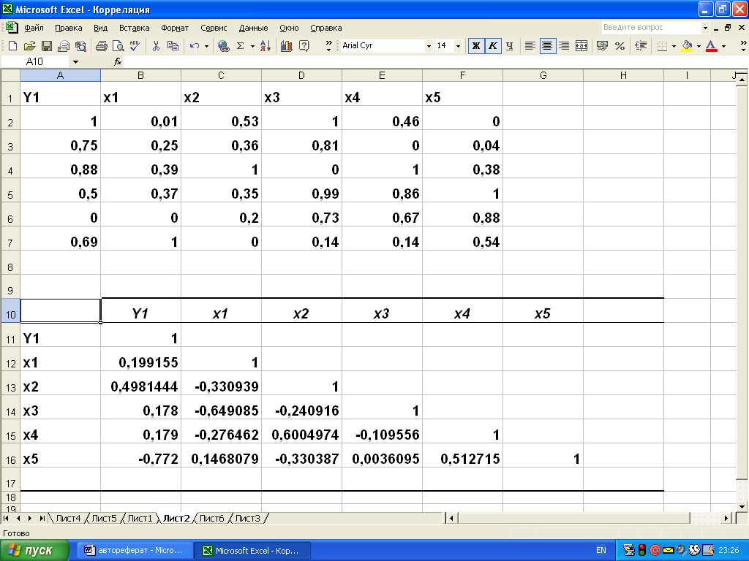

Таблица 2
Результаты реализации программы «Корреляция»
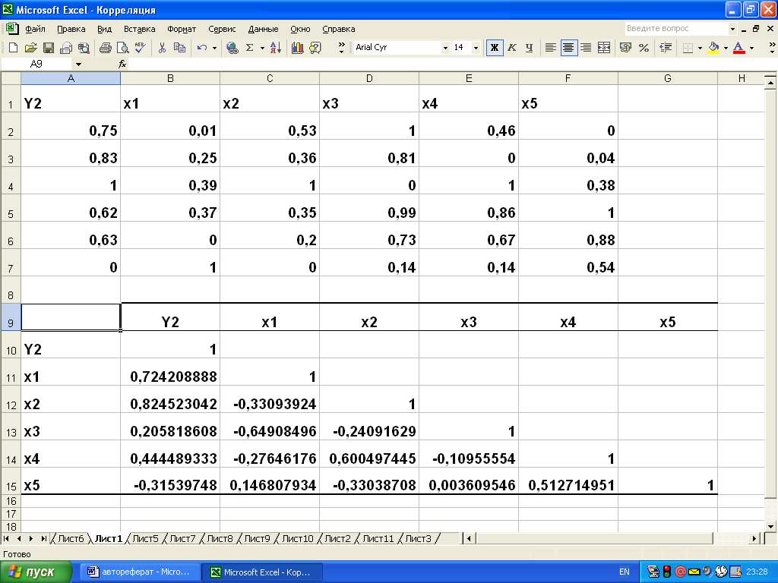

В результате реализации программы «Регрессия» была определена линейная функция и оценка нормированного коэффициента детерминации:
Y1= 0.8+0.28x(2) +0.58x(1);
Y2= 0.56 + 0.49x(1) + 0.74x(2) + 0.12 х(4),
R² (Y₁| x₁, x₂) = 0.66,
R² (Y₂| x₁, x₂, x₄) = 0.92,
где Y1 - прибыльность проекта,
Y2 - индекс рентабельности,
х (1) - показатель экономической добавленной стоимости,
х (2) - рентабельность производственного и реализованного товара,
х (4) - выручка предприятия.

Результаты реализации работы программы «Регрессия» представлены в табл. 3.
Таблица 3
Результаты реализации программы «Регрессия»
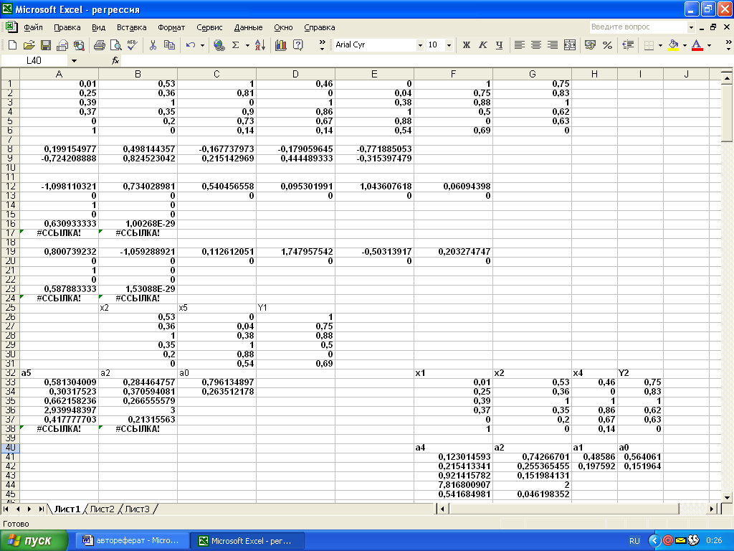

3. ЛИЧНЫЙ ВКЛАД АВТОРА В ПРОВЕДЕННОЕ ИССЛЕДОВАНИЕ
Вклад автора определяется формированием методологического аппарата, а также решением задачи в рамках повышения эффективности работы предприятий на базе совершенствования процесса инвестирования.
1. Проведен экспертный анализ состояния российских предприятий текстильной и легкой промышленности и инвестиционного потенциала страны.
2. На основании литературных источников дано авторское уточненное определение венчурного капитала.
3. В результате проведенного анализа разработаны основные направления венчурного инвестирования в деятельности предприятий легкой промышленности.
4. Разработана специальная анкета, включающая показатели экономической оценки эффективности венчурного инвестирования на предприятиях легкой промышленности г. Санкт – Петербурга.
5. Разработан методологический механизм повышения эффективности работы предприятий легкой промышленности на базе совершенствования процесса венчурного инвестирования.
4. НАУЧНАЯ НОВИЗНА ИССЛЕДОВАНИЯ
Основными результатами, характеризующими научную новизну диссертационной работы, являются:
1. дано уточненное понятие венчурного капитала на основе проведения анализа существующих определений различных авторов и мнений экспертов промышленных предприятий;
2. на основании результатов экспертного опроса ведущих специалистов предприятий легкой промышленности определены основные показатели, характеризующие эффективность венчурного инвестирования;
3. разработана принципиально новая модель эффективности венчурного инвестирования для предприятий легкой промышленности и предложен механизм венчурного инвестирования на предприятиях легкой промышленности.

5. АПРОБАЦИЯ РАБОТЫ И ПРАКТИЧЕСКАЯ ЗНАЧИМОСТЬ
Практическая значимость и апробация диссертационной работы состоит в прикладном характере научных положений и выводов диссертации, направленных на повышение эффективности работы предприятий легкой промышленности на базе совершенствования процесса венчурного инвестирования. Апробация диссертационной работы осуществлялась в производственных условиях ЗАО «Салют», что подтверждено справкой о практическом использовании результатов диссертационной работы. В учебном процессе отдельные положения диссертационной работы были использованы при разработке специальных курсов «Экономика предприятия», «Экономика отрасли», «Финансы и кредит», «Финансы предприятия».

6. ПУБЛИКАЦИИ ПО ТЕМЕ ДИССЕРТАЦИИ
1. Кураков А.В., Никитина Л.Н. Санкт – Петербург как один из развивающихся субъектов Российской Федерации по привлечению инвестиций в промышленность/ СПГУТД - Санкт-Петербург, 2005 - 7с. : Рус. - Деп. в ВИНИТИ.
2. Никитина Л.Н., Кураков А.В. Венчурный капитал для развития малого и среднего бизнеса// Проблемы экономики и прогрессивные технологии в текстильной, легкой и полиграфической отраслях промышленности: Сб. науч. трудов Вып. 9. СПб.: СПГУТД, 2005, стр.21-23.
3. Кураков А.В. Венчурный капитал в российской экономике // Проблемы экономики и прогрессивные технологии в текстильной, легкой и полиграфической отраслях промышленности: Сб. науч. трудов Вып. 10. СПб.: СПГУТД, 2005, стр.24-25.
4. Никитина Л.Н., Кураков А.В. Венчурное инвестирование как попытка выхода из нефтяной зависимости.: Сб. науч. трудов Вып. 11. СПб.: СПГУТД, 2006, стр.88-92.
5. Никитина Л.Н., Кураков А.В. Обоснование наиболее важных показателей экономической оценки эффективности венчурных инвестиций// Инновации.- №9.-2007. – СПб., стр. 117-124.

Подписано в печать 02.10.2007 Печать трафаретная.
Усл.печ.л. 0.9. Формат 60 х 84 1/16. Тираж 100 экз. Заказ
Отпечатано в типографии СПГУТД
191028, Санкт-Петербург, ул. Моховая, д. 26

